Володя Гик

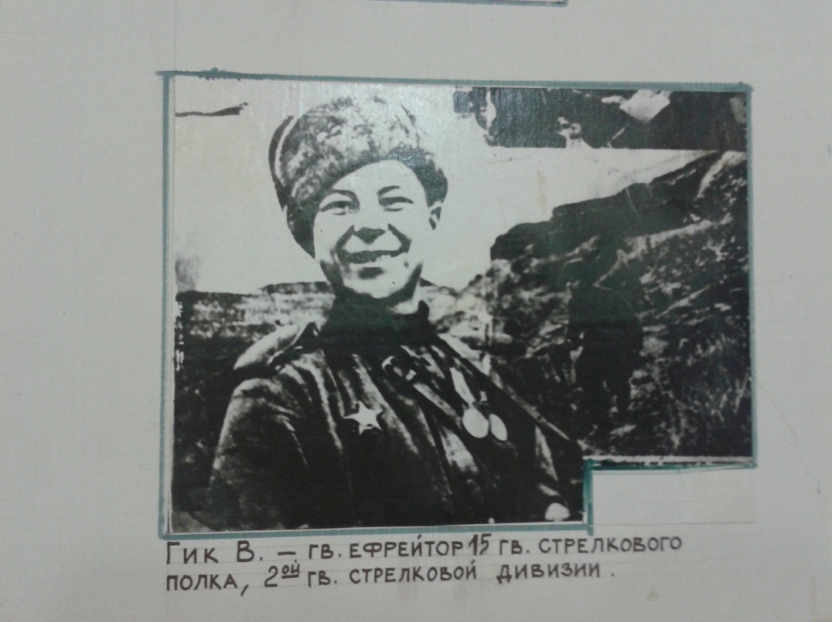
Биографическая справка

До войны это был самый обыкновенный мальчишка, который учился, помогал старшим, играл, бегал, прыгал, разбивал нос и коленки. Его имя знали только родные, одноклассники да друзья, но пришел час – он показал, каким огромным может стать маленькое детское сердце, когда разгорается в нем священная любовь к Родине и ненависть к ее врагам.
В годы войны зародилось и развернулось всенародное ребячье движение. В госпиталях ребята ухаживали за ранеными, выступали с художественной самодеятельностью. В летнюю пору 1941 года в колхозах края работало около 200 тысяч школьников. В период временной оккупации Кубани гитлеровские захватчики встретили массовое сопротивление всего населения, вылившееся в широкий размах партизанской и подпольной борьбы. И в этой борьбе сумел найти своё место пионер, ученик Коноковской школы №4 Володя Гик.
Ему не было и пятнадцати лет, когда он погиб, исполняя долг разведчика. Рос он, как и все: любил голубей, загорал на Кубани. Изучал и любил технику, потому что вся жизнь парнишки прошла среди машин и тракторов. В школе мальчик хорошо учился, у него всегда было много друзей. Они видели открытость товарища, желание всем поделиться и ценили это.
Когда Володе исполнилось четырнадцать лет, его приняли в комсомольскую организацию. По полям Родины шла война, отец день и ночь был на работе, а Володя мечтал о фронте, как о святом долге. И вот враг подошел к району, началась эвакуация, семья Гик уехала в последние часы перед оккупацией села.
Под Нальчиком юноша встретился с бойцами 2-ой Гвардейской стрелковой дивизии и стал «сыном полка».
Володя Гик погиб в 1944 году при штурме Голубой Линии.
Что же представляла собой Голубая Линия? Еще в январе 1943 г., опасаясь, что стремительным наступлением советских войск кубанская группировка может быть прижата и опрокинута в море, немецкое командование приступило к строительству оборонительных рубежей в низовьях р. Кубань, на подступах к Таманскому полуострову. На строительство этих рубежей гитлеровцы силой оружия согнали все местное население. Тысячи жителей из станиц и хуторов под конвоем немецких автоматчиков рыли траншеи, противотанковые рвы, окопы. Саперные и специальные строительные части, полевые войска противника создавали прочные опорные пункты и узлы сопротивления. За четыре с лишним месяца было построено несколько оборонительных рубежей с промежутками между ними от 5 до 25 км. Основная оборонительная полоса, непосредственно Голубая Линия, имела глубину до 6 км, но следом за ней на глубину 30–40 км простирались хорошо укрепленные рубежи. Здесь противник создал мощный узел обороны второй позиции. Этот узел был подготовлен для того, чтобы преградить советским войскам путь к центру Таманского полуострова в случае прорыва ими первой позиции.
Успешный прорыв такой мощной обороны зависел от тщательной и всесторонней подготовки операции. В подготовительный период проводилась большая работа по вскрытию системы вражеской обороны. Наши летчики произвели аэрофотосъемку Голубой Линии на всю ее глубину. Общевойсковая и инженерная разведка, начиная с мая 1943 года, непрерывно вела наблюдение за обороной противника. В тыл врага засылались специальные поисковые группы для вскрытия системы заграждений в глубине Голубой линии. Важные сведения добывали партизаны.
Маршал Жуков, лично руководивший воинской операцией, в своем докладе Верховному Главнокомандующему писал: «Сколько видел боев, но таких ожесточенных еще видеть не приходилось. Храбрость советских воинов не знает границ».
А после войны столько горя и страданий было в каждом дворе, что о судьбе семьи Гик никто ничего не знал, а его родственников в Коноково не осталось.
А в школу, воспитавшую героя, прислали портрет, с которого весело смотрело на мир родное лицо – паренек в военной форме, крепко сжимая автомат, позировал фотографу, на груди красовалась высокая правительственная награда. Военную газету все читали, не скрывая слез: «Бой не утихал ни на минуту. Вражеские контратаки следовали одна за другой. Немцы осыпали поля боя минами и снарядами. Огнем вражеской артиллерии была повреждена связь командного пункта полка с наступающими подразделениями. Связь поддерживали при помощи пеших связных. Таким связным был Володя Гик. В течение дня десять раз совершал он опасный путь, передавая пакеты комбату. Когда враг был отброшен, состоялось торжественное вручение правительственных наград бойцам. Среди них был ефрейтор Владимир Петрович Гик. К двум медалям «За отвагу», украшавшим грудь молодого героя, прибавился орден «Красной звезды».
Володя погиб, освобождая город Севастополь 28 апреля 1944 года, ушел из жизни мальчик – герой, обыкновенный русский пацан. Мы так мало знаем о нем, но всегда будем помнить о его боевых подвигах.
В школе, где учился Володя Гик, его именем названа пионерская организация. Ученики школы активно участвуют в общественной работе, помогая старшему поколению.

Давно отгремели бои Великой Отечественной войны. Над нашей Кубанью ясное небо, теплое солнце. Буйно цветут сады и шумят неоглядные нивы. За все это отдал свою жизнь малолетний герой. Его повзрослевшее детство было наполнено такими испытаниями, что, придумай их даже очень талантливый писатель, в это трудно было бы поверить. Но это было. Было в истории большой нашей страны, было в истории Кубани, было в судьбах маленьких ребят – обыкновенных мальчишек и девчонок. Наша святая обязанность – помнить их имена и быть достойными их памяти.

